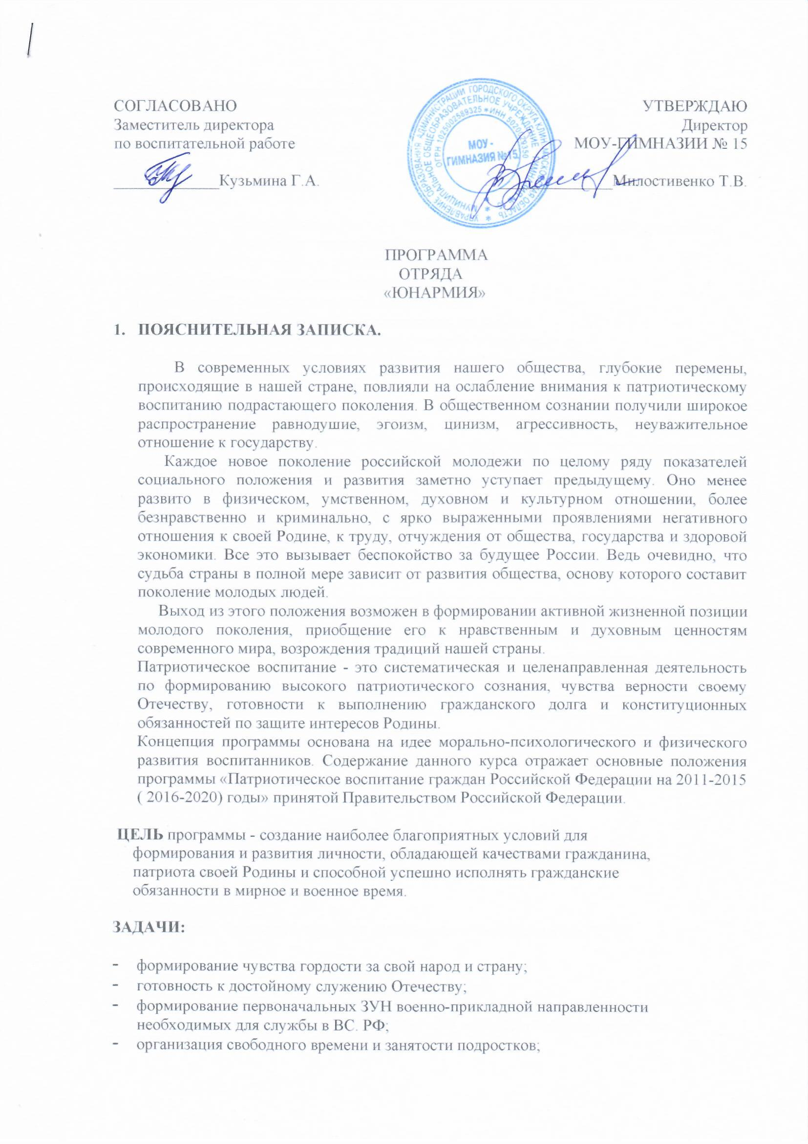

- профилактика правонарушений и безнадзорности;
- допризывная подготовка молодежи, ориентация на службу в ВС. РФ.

Режим занятий – 2 раза в неделю.

5. ОЖИДАЕМЫЕ РЕЗУЛЬТАТЫ:

- подготовка воспитанников к участию в общественно-политической жизни страны и готовности к достойному служению Отечеству;
- возрождение культурных и духовных традиций своей Родины;
- решение проблемы преемственности поколений;
- формирование гражданственности, патриотизма;
- формирование представлений о нравственных ценностях;
- воспитание уважительного отношения к истории своей страны;
- формирование навыков сотрудничества со сверстниками и взрослыми;
- укрепление здоровья.

6. ТЕМАТИЧЕСКИЙ ПЛАН

№ | СОДЕРЖАНИЕ
1. | Введение в программу
2. | Экскурсии
3. | Теория. Цикл «Защитники земли русской»
4. | Общая физическая подготовка
5. | Специальная физическая подготовка
6. | Строевая подготовка
7. | Стрелковая подготовка
8. | Основы медицинских знаний
9. | Военный арсенал России
10 | Средства индивидуальной защиты
11 | Творческо-поисковая работа
12 | Встречи с ветеранами
13 | Военно-спортивные конкурсы
14 | Школа выживания

7. СОДЕРЖАНИЕ ОБРАЗОВАТЕЛЬНОЙ ПРОГРАММЫ

Тема 1. Введение в образовательную программу.
Теория 2 часа. Цели и задачи объединения. Краткое содержание программы.
Беседа «Что значит быть патриотом».

Тема 2. Экскурсии.
Практика 2 часа. Экскурсия в музей г. Изобильного. Экскурсия в в/ч 13204.

Тема 3. «Защитники земли Русской».
Теория 8 часов. Александр Невский, Дмитрий Донской,
Минин и Пожарский, Петр – 1. Шаги к победе (Великая Отечественная Война). Символика государства Российского. Беседы: «Ты – гражданин России!»; «С чего начинается Родина».

Тема 4. Общая физическая подготовка.
Теория 2 часа. Техника безопасности на занятиях. Основы ЗОЖ.
Практика 27 часов. Футбол: передачи мяча, удары по воротам, розыгрыш стандартных ситуаций, учебная игра, соревнования. Баскетбол: прием и передачи мяча, передвижения с мячом, броски мяча в корзину, учебная игра.
Легкая атлетика: бег на короткие и длинные дистанции. Силовые упражнения.

Тема 5. Специальная физическая подготовка.
Теория 2 часа. Техника безопасности: при метании гранаты; на занятиях по основам единоборств.
Практика 18 часов. Кросс 2000м., преодоление полосы препятствий, метание гранаты. Элементы единоборств: основы самостраховки, захваты, удары рукой, броски.

Тема 6. Строевая подготовка.
Теория 2 часа. Строевая стойка, форма одежды. Строевая песня.
Практика 16 часов. Команды «Становись!», «Равняйсь!», «Смирно!»
Повороты на месте и в движении. Перестроения. Движение в составе отделения. Отдание воинского приветствия. Действия командира отделения.

Тема 7. Стрелковая подготовка.
Теория 5 часов. Техника безопасности при стрельбе. Изучение материальной части пневматической винтовки, АК-74.
Практика 25 часов. Разборка и сборка АК-74. Изготовка к стрельбе. Стрельба из пневматической винтовки.

Тема 8. Основы медицинских знаний.
Теория 2 часа. Лекарственные травы. Аптечка.
Практика 6 часов. Первая помощь при травмах, при ранениях, при ожогах и обморожениях. Транспортировка пострадавших.

Тема 9. Военный арсенал России.
Теория 3 часа. Сухопутные войска. Военно-воздушные силы. Военно-морской флот.

Тема 10. Средства индивидуальной защиты.
Теория 2 часа. Средства защиты органов дыхания: противогазы и респираторы.
Практика 13 часов. Надевание противогаза и ОЗК. Движение в средствах защиты.

Тема 11. Творческо-поисковая работа.
Теория 2 часа. «Военные традиции моей семьи».

Тема 12. Встречи с ветеранами.
Практика 2 часа. Оказание посильной помощи. Поздравления с памятными датами.

Тема 13. Военно-спортивные конкурсы.

9. ПО ИТОГАМ ГОДА УЧАЩИЕСЯ ДОЛЖНЫ:
Знать
- историю своего народа и страны
- символы государства
- состав ВС. РФ
- основы медицины
- основы ЗОЖ
- приемы самозащиты
- основы стрельбы
Уметь
- выполнять двигательные действия на быстроту и выносливость
- выполнять строевые упражнения
- пользоваться средствами индивидуальной защиты
- ориентироваться на местности
- оказывать ПМП

10. МЕТОДИЧЕСКОЕ ОБЕСПЕЧЕНИЕ ПРОГРАММЫ

1. Условием эффективности образовательного процесса является
использование современных форм и методов обучения:
- объяснительно-иллюстративный
- репродуктивный
- частично-поисковый
- практический
2. Нетрадиционные формы работы:
- мозговой штурм
- дискуссия
- исполнение песен
3. Используемые технологии:
- личностно-ориентированная
- технология обучения в сотрудничестве
- групповые технологии
- исследовательского (проблемного) обучения

СПИСОК ЛИТЕРАТУРЫ:

- Педагогика. Психология. Управление. Мы - патриоты! Классные часы и
внеклассные мероприятия: 1-11 классы. - М.: ВАКО, 2006. 368с.
- А.Т.Смирнов, Б.И.Мишин. Методические материалы и документы по курсу «Основы безопасности жизнедеятельности»: Кн. для учителя. – М.:Просвещение, 2001. –160с.
- Ю.А.Науменко, А.И.Аверин, И.Ф.Выдрин, Н.К.Ендовицкий. Начальная военная подготовка: Учеб. Для учащихся 10-11 кл.- 8-е издание, испр.-М.:
- Просвещение, 1985. –265с.
- Г.Я.Чернышов. Военные знания: Ежемесячный научно-популярный журнал: - М.: ООО

- Ю.Л.Воробьев, М.П.Фролов, Е.Н.Литвинов, А.Т.Смирнов. Основы безопасности жизнедеятельности: 6 кл. Учеб. для общеобразоват.
учреждений. – М.: ООО «Издательство АСТ», ООО «Издательство Астрель», 2004.-206с.:ил.
- Ю.Л.Воробьев, М.П.Фролов, Е.Н.Литвинов, А.Т.Смирнов. Основыбезопасности жизнедеятельности: 7 кл. Учеб. для общеобразоват. учреждений. – М.: ООО «Издательство АСТ», ООО «Издательство Астрель», 2013.-158с.:ил.
- Физкультура! Физкультура!: Учеб. для учащихся 5-7 кл. общеобразоват. учреждений. - М.: Просвещение, 1999.- 141с.

